Консультация для родителей
«Сенсорные игры для развития детей дома»

Игра — это искра,
зажигающая огонёк пытливости и любознательности».
Василий Александрович Сухомлинский.

Сенсорное развитие ребенка — это развитие его восприятия и формирование представлений о внешних свойствах предметов: их форме, цвете, величине, положении в пространстве, а также запахе, вкусе и т. п.
Значение сенсорного развития в раннем детстве трудно переоценить. Именно этот возраст наиболее благоприятен для совершенствования деятельности органов чувств, накопления представлений об окружающем мире. Именно с раннего детства нужно начинать развитие сенсорных систем у ребёнка.
Существует пять сенсорных систем, с помощью которых человек познает мир (зрение, слух, осязание, обоняние, вкус).
В развитии сенсорных способностей важную роль играет освоение сенсорных эталонов – общепринятых образцов свойств предметов. Например, 7 цветов радуги и их оттенки, геометрические фигуры, метрическая система мер и пр.
«Без игры нет, и не может быть полноценного умственного развития. Игра — это огромное светлое окно, через которое в духовный мир ребёнка вливается живительный поток представлений и понятий.
Что любят больше всего на свете делать дети? Конечно, играть! Дети играют везде и постоянно: дома, в детском саду, на улице, в гостях. Любое увлекательное занятие обозначается для них словом «игра». Чтобы детство наших детей было счастливым, основное, главное место в их жизни должна занимать игра.
В детском возрасте у ребёнка есть потребность в игре. И её нужно удовлетворить не потому, что делу – время, потехе – час, а потому, что, играя, ребёнок учится и познаёт жизнь.
Дидактическая игра - это практически единственная область, где он может проявить инициативу и творческую активность. И в это же время именно в игре ребёнок учится контролировать и оценивать себя, понимать, что делает и учится действовать правильно.
Сущность дидактической игры заключается в том, что дети решают умственные задачи, предложенные им в занимательной игровой форме, сами находят решения, преодолевая при этом определенные трудности.
Для развития сенсорных способностей существуют множество различных игр и упражнений:

Игра «Чудесный мешочек»
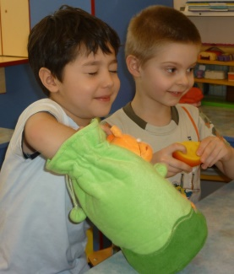
Цель: Обучать различать предметы по сенсорным характеристикам. Обучать обследовать предмет и проговаривать тактильные ощущения.
Для игры понадобится тканевой мешочек из плотной непрозрачной ткани, в который помещаются разные по форме и фактуре предметы. Предложить определить на ощупь каждый предмет, не заглядывая в мешочек. Также вы можете спрятать в него музыкальные инструменты, ребенок должен угадать по звучанию, какой инструмент спрятан.

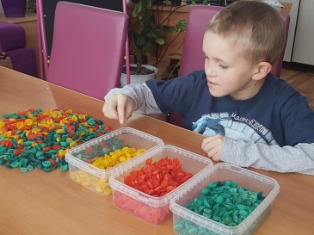
Игра «Мозаика из бросового материала»
Цель: Закрепление и развитие мелкой моторики, зрительно-моторной координации, различение предметов по форме, цвету, величине.
Подберите по желанию пуговицы разного цвета и размера или разноцветные пробки от пластиковых бутылок. Выложите рисунок, это может быть неваляшка, бабочка, снеговик, мячики, бусы и т. д. Вначале можете предложить ребенку выполнить по вашему образцу. После того, как ребенок научится выполнять задание без вашей помощи, предложите ему придумывать свои варианты рисунков. В таких играх мы закрепляем формирование сенсорного эталона – цвет, а если использовать пуговицы, то и сенсорного эталона – форма (круг, квадрат, треугольник, овал).
Не затягивайте игру. Когда вы замечаете, что интерес и внимание малыша начинает угасать, скажите ему, что сегодня он просто молодец и уберите пуговицы. Таким образом, ребенку игра не надоест и с ней не будут связаны только позитивные эмоции.

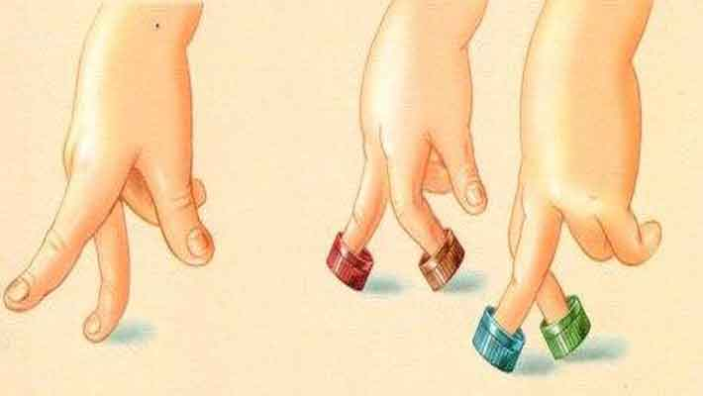
Игра «Шагаем в пробках»
Цель: Развитии мелкой моторики и координации пальцев рук.
Предлагаю устроить «лыжную эстафету». Две пробки от пластиковых бутылок кладем на столе резьбой вверх. Это — «лыжи». Указательный и средний пальцы встают в них, как ноги. Двигаемся на «лыжах», делая по шагу на каждый ударный слог.
Мы едем на лыжах, мы мчимся с горы,
Мы любим забавы холодной зимы.
А если забыли стихотворение про «лыжи», тогда вспомним всем известное… Какое? Ну, конечно!
Мишка косолапый, по лесу идёт…
Здорово, если малыш будет не только «шагать» с пробками на пальчиках, но и сопровождать свою ходьбу любимыми стихотворениями.

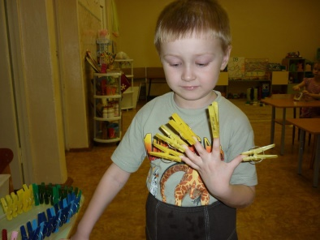
Пальчиковая гимнастика с прищепками «Гусенок»
Цель: развития тактильной чувствительности, координации движений пальцев и кистей рук.
Предлагаю сделать пальчиковую гимнастику, которую очень любят Ваши малыши. Для этого нам понадобятся обычные бельевые прищепки. Бельевой прищепкой (проверьте на своих пальцах, чтобы она не была слишком тугой), поочередно «кусаем» ногтевые фаланги (от указательного к мизинцу и обратно) на ударные слоги стихотворения:
«Рано утром встал гусенок.
Пальцы щиплет он спросонок»
Смена рук
«Скорее корма дайте мне.
Мне и всей моей семье! »
А если взять круг из картона и прицепить к нему прищепки, что получится? – Солнышко! А солнышко, какое? – круглое! А какого оно цвета? – желтое! И вновь в доступной ребёнку форме мы закрепляем понятие основных сенсорных эталонов.
А можно включить всю свою фантазию и из красного круга и прищепки сделать… что?

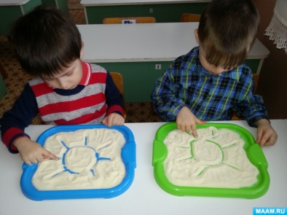
Игра «Рисуем на крупе»
Цель: Развитие мелкой моторики.
Возьмите плоское блюдо с ярким рисунком. Тонким равномерным слоем рассыпьте по нему любую мелкую крупу. Проведите пальчиком по крупе. Получится яркая контрастная линия. Попробуйте нарисовать какие-нибудь предметы (забор, дождик, волны). Такое рисование способствует развитию не только мелкой моторики рук, но и массажирует пальчики Вашего малыша. И плюс ко всему развитие фантазии и воображения.
Мы познакомились лишь с малой частью того, чем Вы можете занять Ваш досуг с ребёнком дома. Включайте свою фантазию и самое главное, не уставайте постоянно разговаривать с вашими малышами, называйте все свои действия, цвета и формы. Пусть ребенок находится в постоянном потоке информации, не сомневайтесь, это его не утомит. Чем непринужденнее будет обучение, тем легче и быстрее оно будет проходить. Побуждайте ребенка к игре, насколько возможно, играйте с малышом в развивающие и веселые игры. Это будет отличным способом для установления более прочной связи между Вами и Вашим ребенком!

Памятка для родителей
Детям раннего возраста для развития мелкой моторики необходимо предлагать:
1. Упражнения с массажными шариками, грецкими орехами, карандашами, ручками, фломастерами.
2. «Танцуйте» пальцами и хлопайте в ладоши тихо и громко, в разном темпе.
3. Используйте с детьми различные виды мозаики, конструкторы (деревянные, пластмассовые, мягкие), игры с мелкими деталями, счетными палочками.
4. Организуйте игры с пластилином, тестом.
5. Попробуйте технику рисования пальцами. Можно добавить в краски соль или песок для эффекта массажа.
6. Используйте цветные клубочки ниток для перематывания, веревочки различной толщины и длины для завязывания и развязывания.
7. Включите в игры разнообразный природный материал (палочки, веточки, шишки, скорлупки, и т.д.) .
8. Занимайтесь с детьми нанизыванием бусин, обучайте расстегивать и застегивать пуговицы, кнопки, крючки, молнии.

Дорогие Родители!
Вызывайте положительные эмоции у ребенка! Употребляйте слова и фразы, несущие оптимистическую окрашенность, например, «Как интересно!», «Вот, здорово!», «Умница!», «Красота!» и т.д.

